УТВЕРЖДЕНО
постановлением Администрации
Курской области
от_____________ №___________

ПОЛОЖЕНИЕ
о памятнике природы регионального значения
«Урочище «Большой курган» и истоки Свапы»

1. Общие положения

1.1. Особо охраняемая природная территория (ООПТ) регионального значения «Урочище «Большой курган» и истоки Свапы» организована в соответствии с Федеральным законом от 14 марта 1995 года № 33-ФЗ «Об особо охраняемых природных территориях», Законом Курской области от 22 ноября 2007 года № 118-ЗКО «О некоторых вопросах в области организации, охраны и использования особо охраняемых природных территорий в Курской области», постановлением Администрации Курской области от 20.07.2012 № 607-па «Об утверждении Схемы развития и размещения особо охраняемых природных территорий в Курской области на период до 2020 года».
1.2. Категория – памятник природы. Статус – действующий.
1.3. Цель создания памятника природы – охрана территории, обладающей исторической ценностью, с комплексом растительности, представленной широколиственным лесом, опушечными сообществами, лугами и болотами, занимающими значительную площадь и являющимися местом обитания редких видов флоры и фауны Курской области, в том числе внесенных в Красную книгу Российской Федерации.

2. Природные особенности и объекты особой охраны

2.1. Памятник природы регионального значения «Урочище «Большой курган» и истоки Свапы» расположен в Поныровском районе Курской области, к западу от поселка Поныри, на границе Курской и Орловской областей..
Памятник природы «Урочище «Большой курган» и истоки Свапы» представляет собой сложный по конфигурации участок, состоящий из трех взаимосвязанных урочищ – изолированного холма-останца с лесным массивом «Большой курган» и двух прилегающих к нему с востока неглубоких ложбин – верховьев балок «Верхняя стрелка» и «Нижняя стрелка», являющихся истоками р. Свапа. Абсолютные отметки высоты данной территории составляют от 225 м на дне балок до 240 м в центре леса «Большой курган».
Наибольший интерес представляют пологие склоны холма-останца с участками остепненной прямоствольной дубравы семенного происхождения с черноземными почвами с типичной лесной и опушечной растительностью, а также заболоченные ложбины эрозионно-суффозионного происхождения с плоскими днищами в верховьях балок «Верхняя стрелка» и «Нижняя стрелка» с лугово-болотной растительностью и пойменно-луговыми и пойменно-болотными почвами.
2.2. На территории памятника природы отмечены:
- 239 видов сосудистых растений, из которых 1 вид (ветреница лесная) внесен в Красную книгу Курской области (2017);
- 97 видов беспозвоночных животных, из которых 2 вида внесены в Красную книгу Курской области (2017) – восковик перевязанный (обыкновенный) и шмель глинистый;
- 59 видов позвоночных животных, из которых в Красную книгу Курской области (2017) внесены 2 вида птиц – осоед обыкновенный и сорокопут серый; последний внесен также в Красную книгу Российской Федерации.
На территории памятника природы встречаются виды, внесенные в Перечень видов и таксонов животных, нуждающихся в особом внимании к их состоянию в природной среде, утвержденный приказом департамента экологической безопасности и природопользования Курской области от 27.05.2013 № 109/01-11 (шашечница дидима, аист белый, перепел, коростель, заяц-русак).
2.3. Памятник природы имеет научное, учебное и историческое значение.
Научное и учебное значение памятника природы заключается в том, что на его территории обитает комплекс редких видов растений и животных. Здесь распространены участки прямоствольных дубрав, остепненные опушки, луга, болота. Благодаря удаленности от населенных пунктов, сообщества имеют хорошую сохранность. На территории памятника природы отмечены редкие и охраняемые виды флоры Курской области и Поныровского района в частности, в том числе ветреница лесная, василистник водосборолистный, коровяк черный, осока Буксбаума и др. Это позволяет говорить о памятнике природы «Урочище «Большой курган» и истоки Свапы» как о территории с высоким биоразнообразием растений. Кроме того, здесь отмечены редкие виды беспозвоночных и позвоночных животных. Территория памятника природы является единственным возможным местом гнездования сорокопута серого (внесенного в том числе в Красную книгу Российской Федерации) в Поныровском районе.
Историческое значение памятника природы заключается в том, что во времена Древней Руси, в X–XIII в.в., на месте западины, окружающей урочище «Большой курган», находилось известное Самодуровское озеро, из которого вытекала р. Свапа и через которое проходил водный путь из Оки в бассейн Десны и Днепра. Кроме того, во время Великой Отечественной войны здесь проходили бои на северном фасе Курской дуги, а в лесу «Большой курган» установлен памятный знак в честь пребывания здесь известного писателя и военного корреспондента Константина Симонова.

3. Месторасположение

3.1. Урочище «Большой курган» и истоки Свапы расположены на территории Ольховатского и 2-Поныровского сельсоветов Поныровского района Курской области.
3.2. Памятник природы расположен:
- в 101 км к северу от Курска;
- в 15,8 км к западу от поселка Поныри;
- своей северо-западной частью прилегает к границе Курской и Орловской областей.
Памятник природы «Урочище «Большой курган» и истоки Свапы» представляет собой сложный по конфигурации участок, вытянутый с северо-востока на юго-запад, но с глубоко вдающимся в него участком пашни в восточной части. На юго-западе граница проходит по опушке леса «Большой курган», на северо-западе граница ООПТ примыкает к административной границе Курской и Орловской областей, далее граница проходит по склонам балок «Верхняя стрелка» и «Нижняя стрелка».

4. Данные о площади и об особенностях земельных отношений

4.1. Площадь памятника природы составляет 162,12 га.
4.2. Памятник природы «Урочище «Большой курган» и истоки Свапы» расположен в кадастровых кварталах 46:18:051001, 46:18:060302, 46:18:070602.
В кадастровом квартале 46:18:051001 в границы памятника природы попадают:
часть земельного участка с кадастровым номером 46:18:051001:5 общей площадью 553503 кв. м, сведения о регистрации прав отсутствуют (выписка из ЕГРП от 24.09.2018 № 46/001/009/2018-94560);
земельный участок с кадастровым номером 46:18:051001:1 площадью 48000 кв. м, принадлежащий на праве собственности Зубкову С.Н., категория земель: земли сельскохозяйственного назначения; разрешенное использование: для ведения крестьянского (фермерского) хозяйства (выписка из ЕГРП от 24.09.2018 № 46/001/009/2018-94561; сведения о местонахождении земельного участка в границах ООПТ предоставлены Администрацией Поныровского района Курской области (исх. от 20.09.2018 № 3199).
В кадастровом квартале 46:18:070602 в границы памятника природы входят:
часть земельного участка с кадастровым номером 46:18:070602:27 общей площадью 330000 кв. м, находящегося в общей долевой собственности, категория земель: земли сельскохозяйственного назначения, разрешенное использование: для иных видов сельскохозяйственного использования (выписка из ЕГРП от 26.09.2018 № 46/001/009/2018-95234);
земельный участок с кадастровым номером 46:18:070602:8 площадью 501000 кв. м, сведения о регистрации прав отсутствуют (выписка из ЕГРП от 24.09.2018 № 46/001/009/2018-94558; сведения о местонахождении земельного участка в границах ООПТ предоставлены Администрацией Поныровского района Курской области (исх. от 20.09.2018 № 3199).
В границы памятника природы также входит участок лесного фонда – квартал 107 Золотухинского участкового лесничества.
4.3. Схема границ ООПТ с кадастровым делением, земельными участками

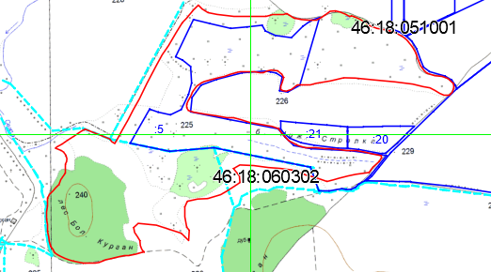

5. Режим особой охраны и порядок использования ООПТ

5.1. На особо охраняемой природной территории запрещается всякая деятельность, влекущая за собой нарушение сохранности памятника природы, в том числе:
- предоставление земельных участков для осуществления хозяйственной и иной деятельности;
- распашка земель (за исключением мер противопожарного обустройства территории);
- строительство магистральных дорог, трубопроводов, линий электропередачи и других коммуникаций, а также строительство и эксплуатация хозяйственных и жилых объектов без получения положительного заключения государственной экологической экспертизы;
- лесопосадки на степных склонах;
- замусоривание и захламление территории;
- устройство лагерей скота, летних доек, загонов и иных форм долговременного содержания скота;
- разбивка туристических стоянок (за исключением стоянок археологических экспедиций и поисковых отрядов);
- разведение костров;
- проведение всех видов рубок, за исключением санитарных;
- изменение видового состава растительности, включая интродукцию видов и выкапывание видов местной флоры;
- сбор цветов, листьев, ягод и других частей редких и охраняемых видов растений в любых целях, за исключением научных исследований, нанесение им любых иных повреждений (в том числе путем поджигания сухой травы);
- охота, отстрел и отлов животных;
- движение и стоянка механических транспортных средств, не связанных с функционированием памятника природы (за исключением случаев, связанных с использованием транспортных средств собственниками, владельцами и пользователями земельных участков, расположенных в границах памятника природы);
- мойка транспортных средств;
- беспокойство птиц в период с апреля по июнь включительно;
- нарушение и уничтожение почвенно-растительного покрова;
- уничтожение и повреждение информационных и предупредительных аншлагов.
5.2. Допустимые виды использования территории:
- проведение противопожарных, санитарно-оздоровительных и иных профилактических мероприятий, необходимых для обеспечения противопожарной безопасности и поддержания санитарных свойств территории памятника природы;
- осуществление собственниками, владельцами и пользователями земельных участков, попадающих в границы памятника природы, хозяйственной деятельности, не приводящей к нарушению условий существования объектов растительного и животного мира и исчезновению редких и охраняемых видов;
- проведение научных исследований, в том числе в целях экологического мониторинга;
- организация эколого-просветительских мероприятий (проведение учебно-познавательных экскурсий, организация и обустройство учебных и экскурсионных экологических троп).
Cенокос и выпас крупного и мелкого рогатого скота и лошадей разрешается в период с 1 мая по 30 октября при соблюдении нормы пастбищной нагрузки: не более 100 условных голов КРС единовременно, в течение не более 15 дней непрерывно, при перерывах между стравливаниями не менее 90 дней.
5.3. Создание памятника природы осуществляется без изъятия у собственников земельных участков, но с ограничением прав пользования земельными участками в связи с установлением режима особой охраны.
5.4. Границы памятника природы обозначаются на местности предупредительными и информационными аншлагами, учитываются при разработке всех видов документации, обосновывающей хозяйственную и иную деятельность, затрагивающую эти территории.
5.5. Государственное управление и государственный надзор в области охраны и использования памятника природы осуществляет областное казенное учреждение «Дирекция по управлению особо охраняемыми природными территориями Курской области» в соответствии с законодательством Российской Федерации и Курской области.

6. Карта-схема расположения ООПТ

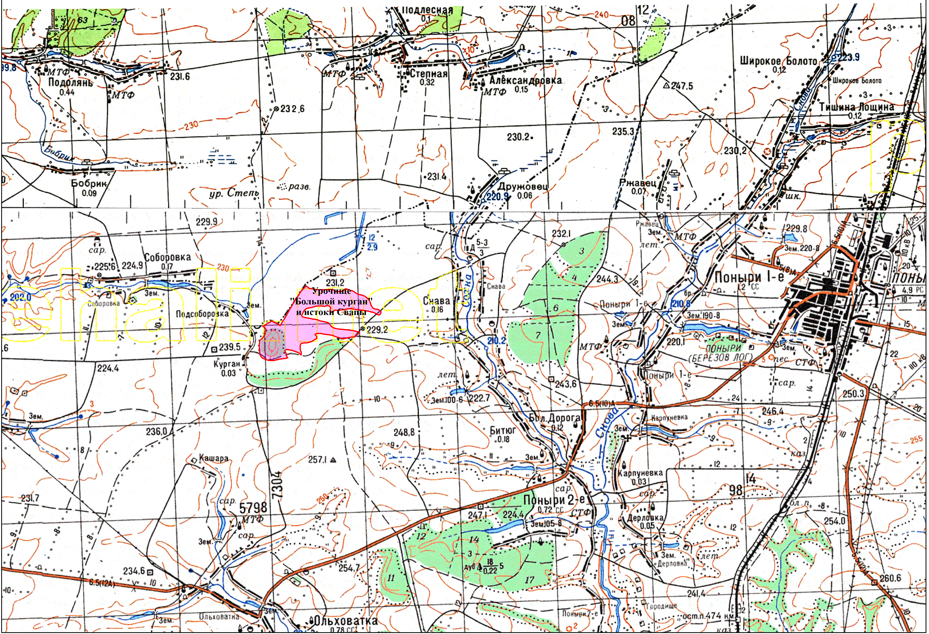

7. Фотоматериалы, иллюстрирующие состояние территории,
ее наиболее ценных участков и объектов
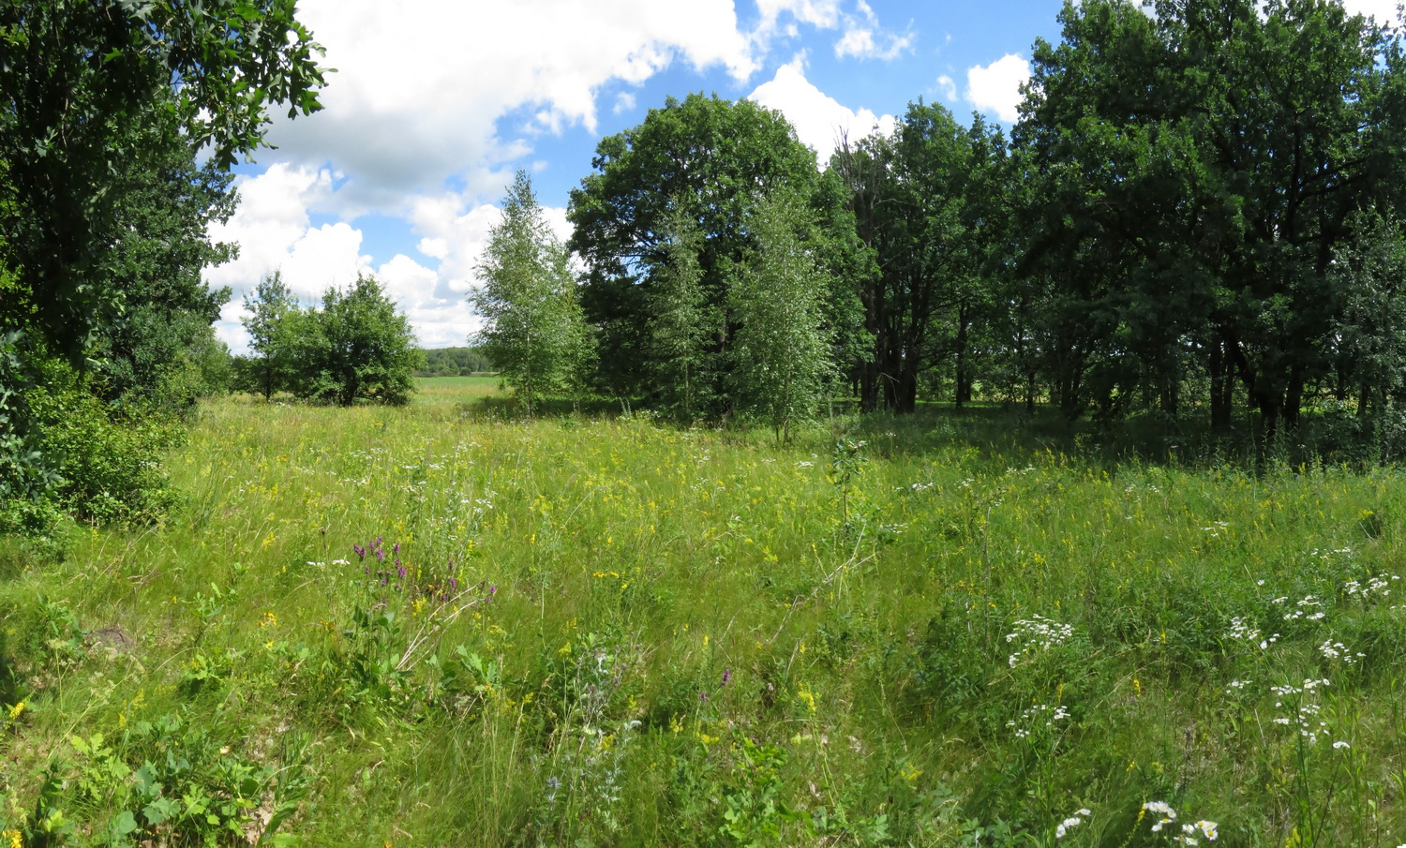
Фото 1. Остепненная опушка леса «Большой курган»

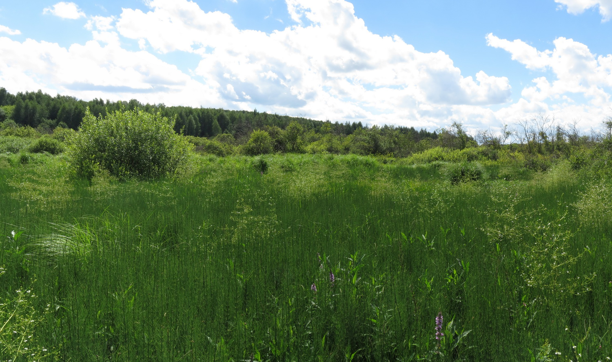
Фото 2. Западина, окружающая холм-останец «Большой курган» в месте слияния балок «Верхняя стрелка» и «Нижняя стрелка»
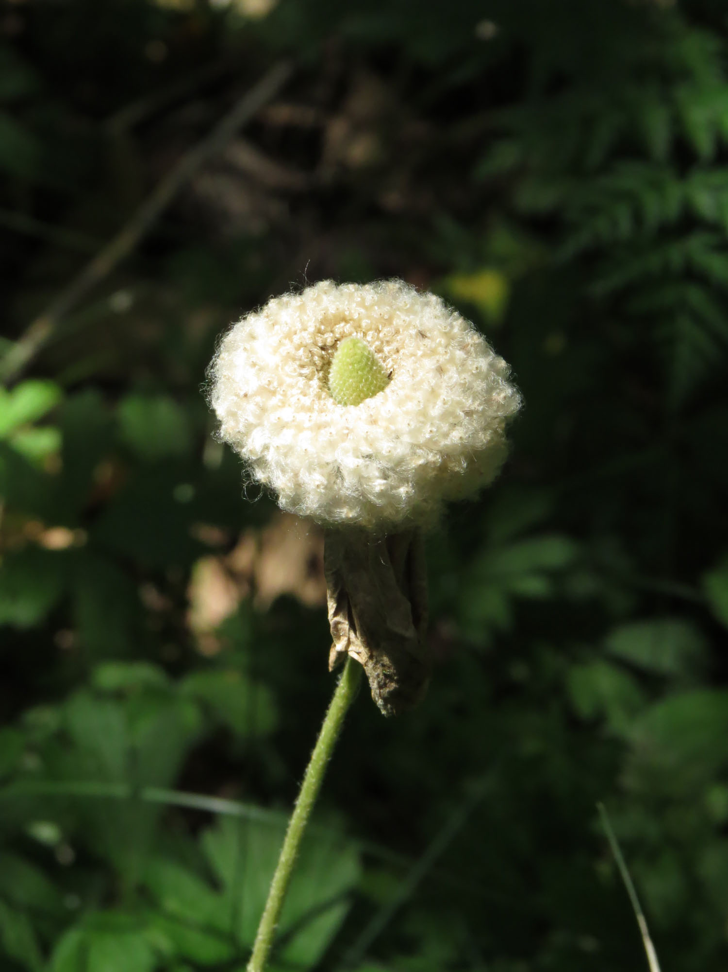
Фото 3. Ветреница лесная

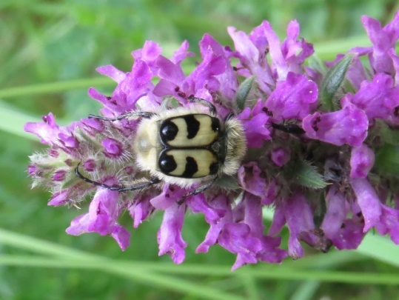
Фото 4. Восковик перевязанный (обыкновенный)

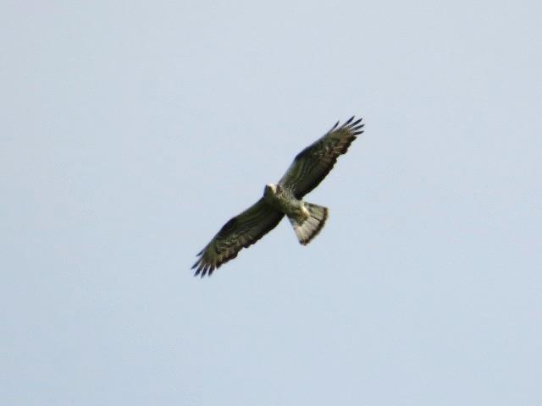
Фото 5. Осоед обыкновенный

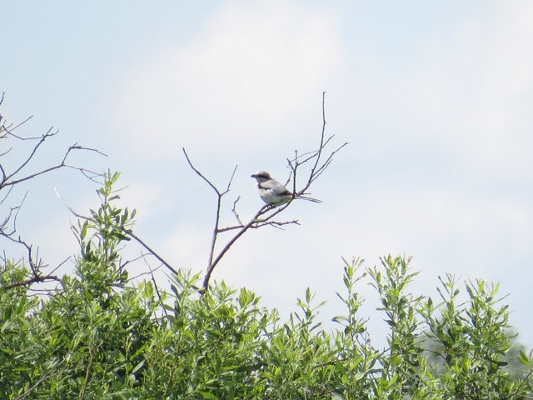
Фото 6. Сорокопут серый

